老年人陪伴机器人市场及产品战略分析
内容来源：《对话创始人 | 积累120万老年用户后，他们如何靠智能机器人冲击万亿养老市场》
https://mp.weixin.qq.com/s/wEyEdVUZ3gnHfD0WAYcjng

——“老年人+智能机器人” 这个赛道的机会有多大？

产品介绍-凸凹设计 网址：
https://www.puxiang.com/galleries/478afa86055af4f4ecb0e83c6c506987?favorite=true
产品网址：上海绘话智能科技有限公司
https://www.moinai.com/

零、老年人陪伴机器人研发路径与服务演进

1、明确用户痛点
- 视力及记忆力下降：老年人普遍存在视力、记忆力退化，难以操作复杂电子设备。
- 主动沟通不足：传统智能产品如智能音箱需用户主动互动，难以满足老年人的主动陪伴需求。
- 缺乏情感陪伴：市场现有产品互动方式单一，难以提供持续的情感慰藉。
- 生活服务需求未满足：老年群体实际生活服务（如陪诊、家政）难以高效获取。

2、产品初步探索
- 初期产品试验：通过微信小程序为老年人提供养老政策查询、上门服务预约，初步积累120万用户。
- 功能优化迭代：针对老年群体视觉退化问题开发“大眼睛，帮你看”等应用，提高用户体验，但触达能力和用户粘性仍有局限。

3、机器人产品研发阶段
- 需求明确：在小程序基础上明确智能陪伴需求，确定研发具备主动沟通、个性化互动的陪伴机器人。
- 产品设计：融合AI模型与硬件设计，研发小白智能机器人，实现主动式沟通、个性化交互、情感表达功能。
- 早期试点测试：生产小批量产品，通过用户招募进行功能反馈，逐步优化产品。

4、规模化产品落地
- 阶段性扩大试点：与政府及社区合作，生产200-300台产品进行大规模社区试点。
- 战略合作推进：与抖音平台达成战略合作，利用多模态交互提升产品使用频率和用户满意度。
- 量产与正式上市：基于试点反馈优化设计，计划在次年第一季度实现正式量产并推向市场。

5、服务生态建设
- 生活服务整合：联合社区和政府养老平台，提供一站式生活服务入口，形成服务闭环。
- 平台生态建设：逐步将硬件产品发展为服务平台，通过内容提供商、生活服务机构、社区机构合作，丰富服务生态。

6、商业模式转型
- 初期硬件盈利：以硬件销售为主导，建立基础市场。
- 订阅与服务盈利：逐步向订阅服务模式过渡，硬件低成本进入家庭，长期订阅获取盈利。
- 数据增值服务：大规模用户积累后，通过数据增值服务及第三方合作实现持续盈利。

7、持续迭代与优化
- 用户反馈机制：建立持续用户反馈机制，根据实际需求不断优化AI模型及交互设计。
- 关系成长产品化：重点解决用户与机器人关系成长问题，深化情感连接与互动能力。
- 老年群体研究强化：加强对老年人行为习惯和心理研究，优化产品设计和服务提供。
通过以上路径，小白智能机器人实现了从用户痛点挖掘到产品开发，再到生态服务平台搭建的完整演进过程。

一、企业与产品背景
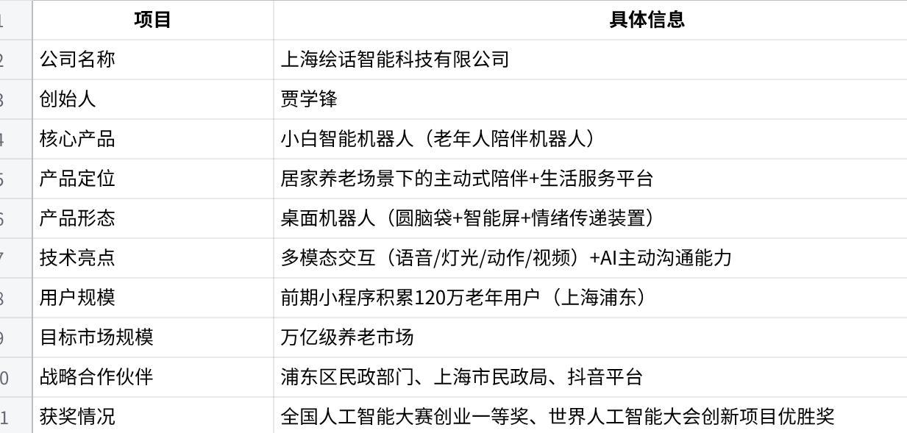
点击图片可查看完整电子表格

二、市场机会与痛点分析

（一）市场机会
- 人口老龄化快速推进，养老市场逐渐扩大至万亿规模。
- AI技术发展迅速，推动消费机器人向高价值场景转型。
- 陪伴类机器人市场快速增长，特别是老年人陪伴场景尚未充分开发。
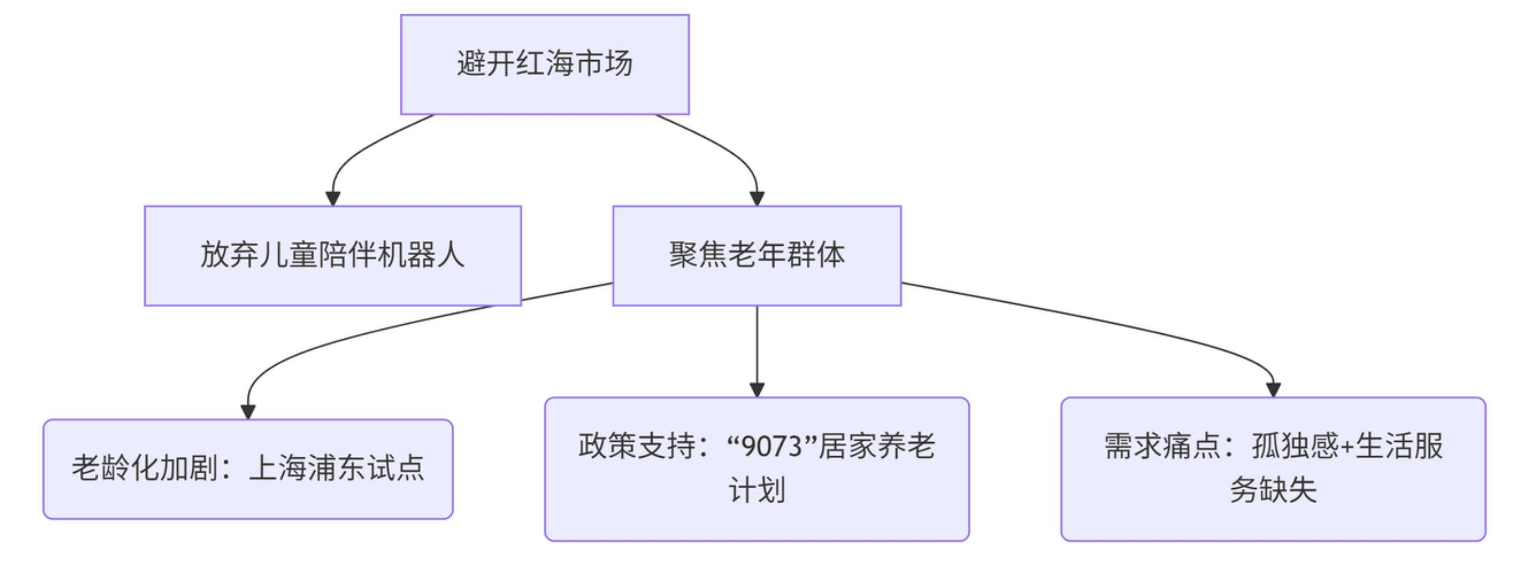

（二）用户痛点
- 老年群体视力下降、记忆减退，难以操作复杂电子设备。
- 传统智能设备（如智能音箱）被动响应为主，难以满足老年人主动陪伴需求。
- 缺乏有效的情感陪伴，传统产品易被老年人忽略。
- 老年人实际生活服务需求（陪诊、家政）难以快速有效满足。

三、小白智能机器人核心产品策略
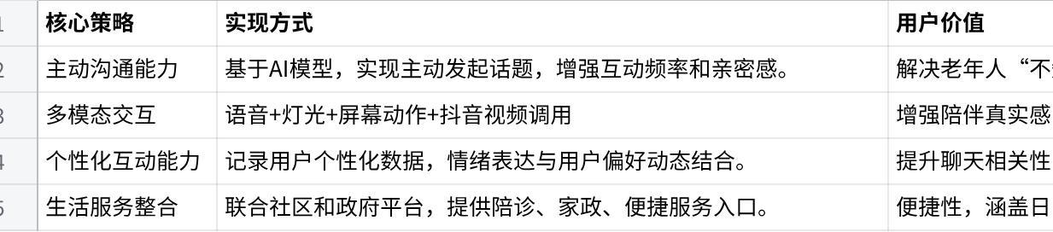
点击图片可查看完整电子表格
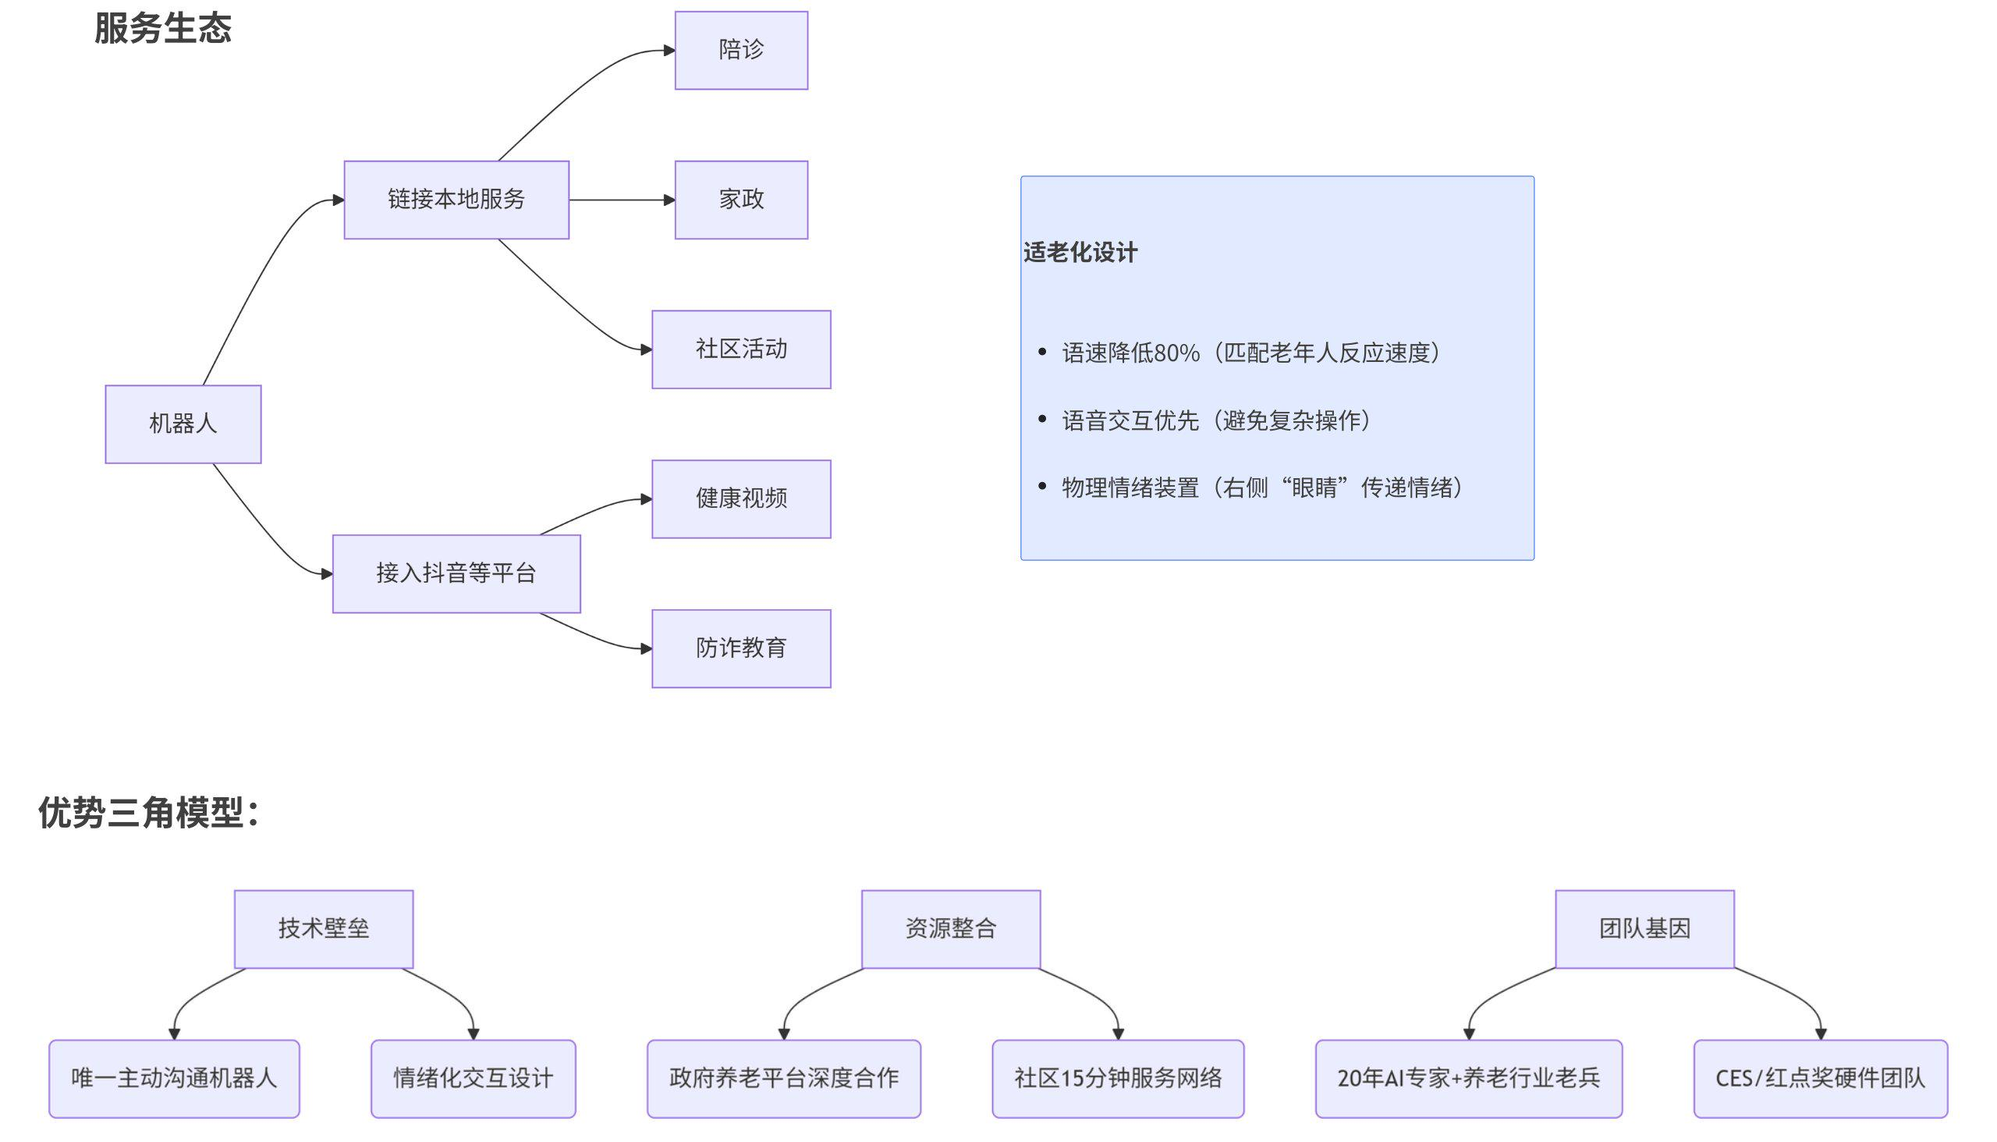

四、产品发展阶段与实施计划

产品规划三阶段
- 第一阶段：小批量生产试用，用户反馈收集与优化。
- 第二阶段：生产200-300台，与政府及社区合作展开规模化试点。
- 第三阶段：次年第一季度实现量产，正式推向市场。
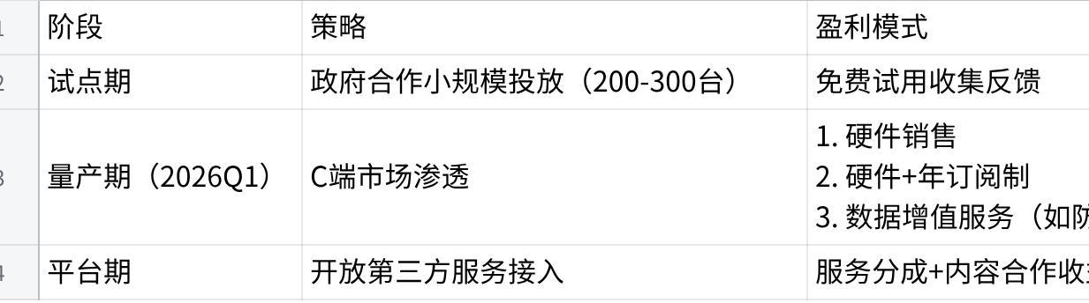
点击图片可查看完整电子表格

当前进展与用户反馈
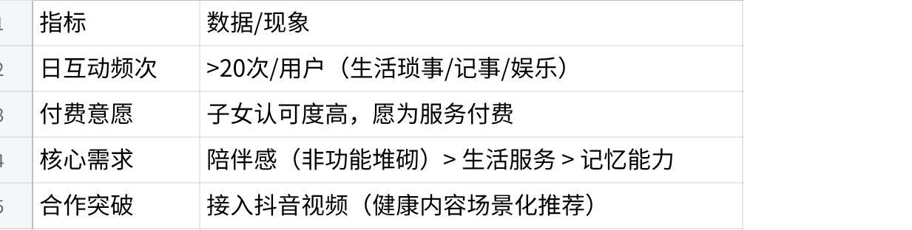
点击图片可查看完整电子表格

战略合作与生态建设
- 与抖音达成战略合作，整合视频资源强化用户交互体验。
- 与政府一站式养老服务平台合作，扩大服务触达能力，降低运营成本。

五、商业模式与盈利路径

点击图片可查看完整电子表格

六、竞争环境与优势分析

市场竞争态势
- 市场尚处于早期阶段，竞争企业不多，各企业可分地区并行发展。
- 竞争将推动产品与服务的快速提升，有利于市场培育。

小白智能机器人核心竞争优势
- 行业领先的主动式沟通AI技术，提供高频互动。
- 强化个性化体验设计，建立长期用户粘性。
- 与政府及社区深度合作，快速触达和落地服务。

产品短板与改进方向
- 缺乏心理关系专家，需加强“关系成长”产品化设计。
- 对老年用户使用习惯理解不充分，需进一步优化产品设计。
- 数据积累不足：小样本试点尚未验证用户长期留存率

创始人洞察与行业建议：
- 功能VS情感：老年人要的是陪伴感而非功能数量
- 交互设计原则：
- 语音优先（避免APP式操作）
- 匹配生活习惯（如微信聊天易用，支付难）
- 长期主义：陪伴关系需持续迭代，忌急功近利

七、未来发展战略

平台化战略
- 将机器人打造为平台型产品，构建内容与服务生态系统。

用户培育战略
- 专注老年用户使用能力与实际价值输出，逐步提高市场渗透率。

渠道扩展战略
- 强化社区服务机构合作，构建本地化服务网络。
- 积极推动与第三方内容和服务提供商合作，丰富平台价值。

八、行业经验与建议
- 聚焦陪伴感受而非功能数量，通过AI设计实现情感沟通。
- 尊重老年群体的使用习惯，优化交互设计以提高用户接受度。
- 以长期培育陪伴关系为目标，耐心进行产品迭代与用户反馈吸收。
通过以上策略与措施，小白智能机器人力争成为老年人陪伴机器人市场中的领军产品，推动养老服务生态体系的进一步完善。

